Конкурс костюмов из бросового материала к 8 марта
В подготовительной группе №9 кроме праздничного концерта воспитатели Бриткина В.В., Крылатая С.В. и младший воспитатель Дунц О.А. подготовили совместно с родителями конкурс костюмов из бросового материала. При подготовке костюмов мамы проявили свою фантазию, творческий подход и мастерство рукоделия. Конкурс получился яркий, гости праздника не уставали удивляться, как обычные бумажки и пакетики превратились в великолепные наряды! Благодарим родителей за участие в конкурсе.

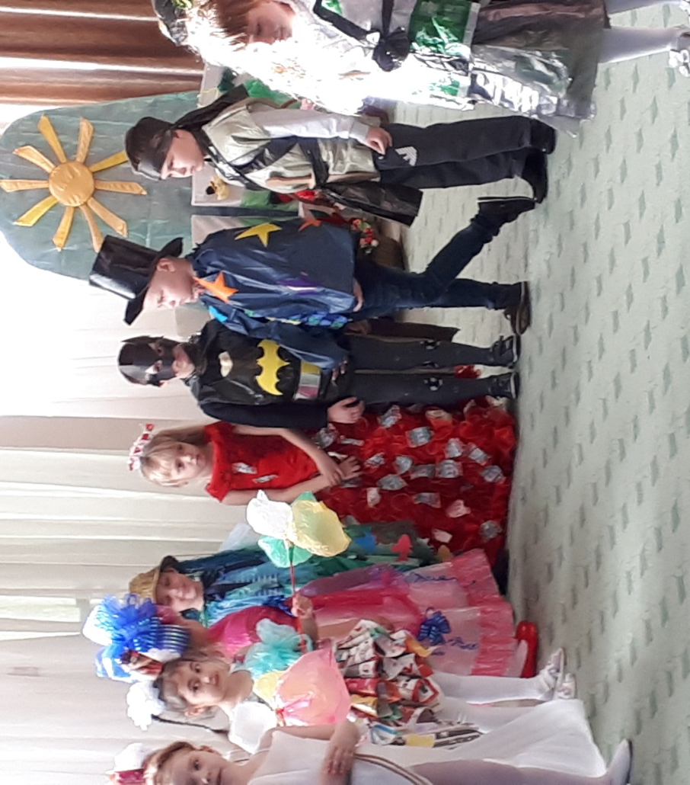
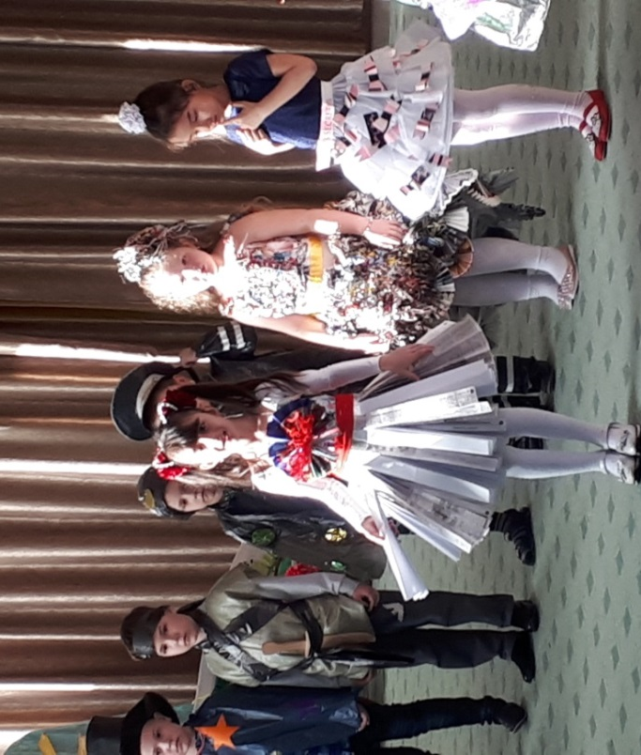

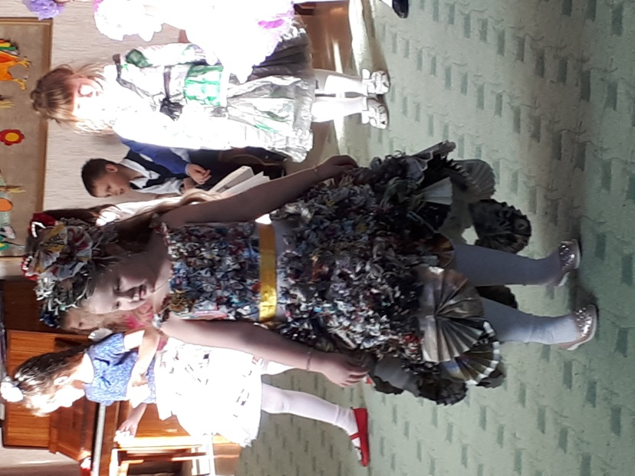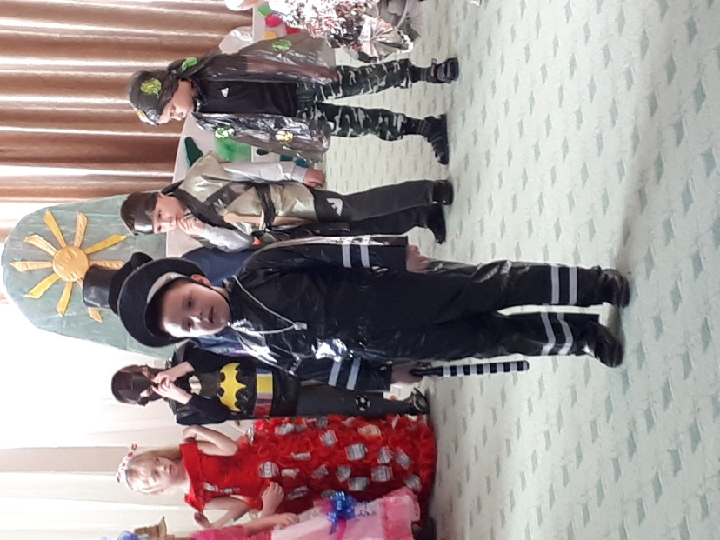

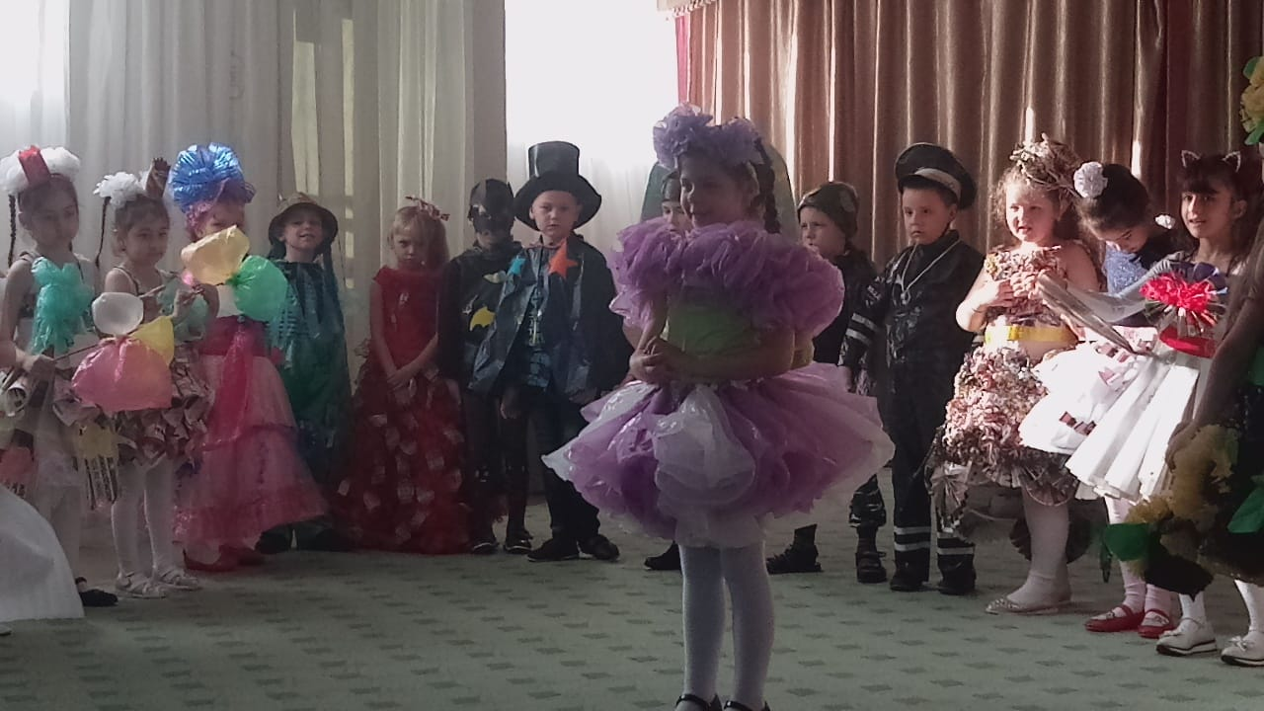

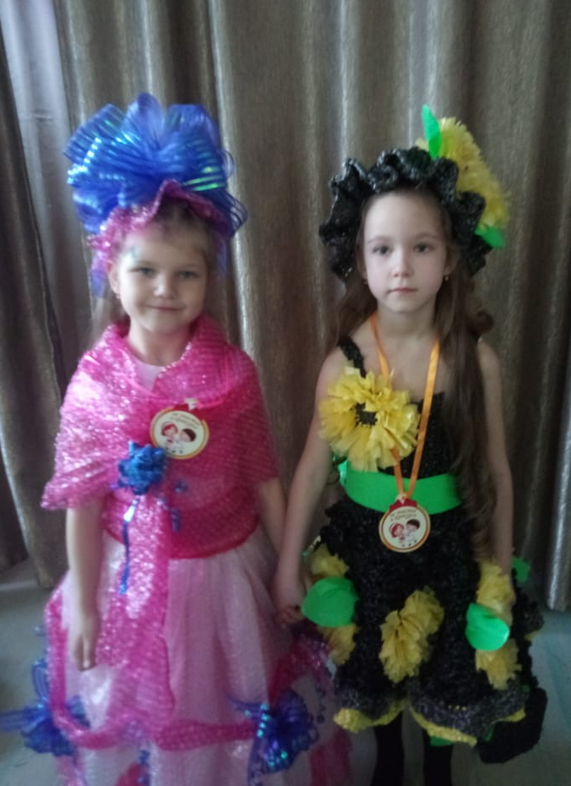
Победитель конкурса Лиза, костюм «Подсолнух». Мама Лизы сплела платье, шляпку и сумочку крючком из «ниток» сотканных из целлофановых пакетов.

